#1.按员工编号升序排列不在10号部门工作的员工信息
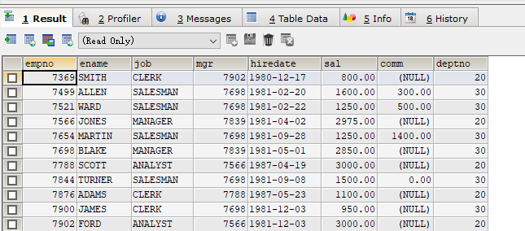

#2.查询姓名第二个字母不是”A”且薪水大于800元的员工信息，按年薪降序排列
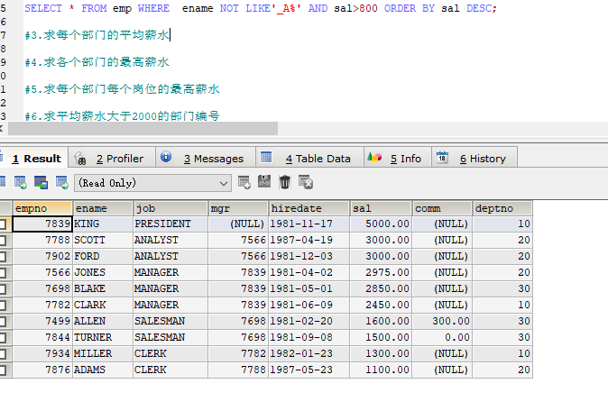
#3.求每个部门的平均薪水

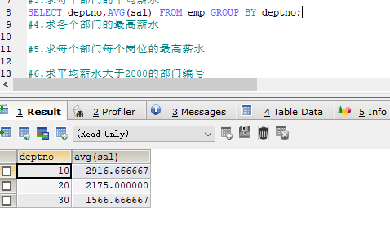
#4.求各个部门的最高薪水
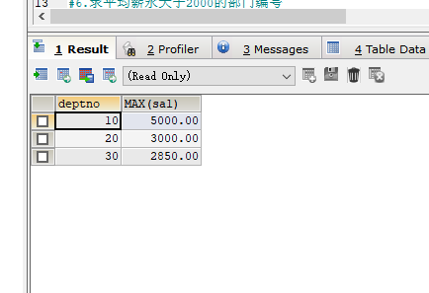
#5.求每个部门每个岗位的最高薪水

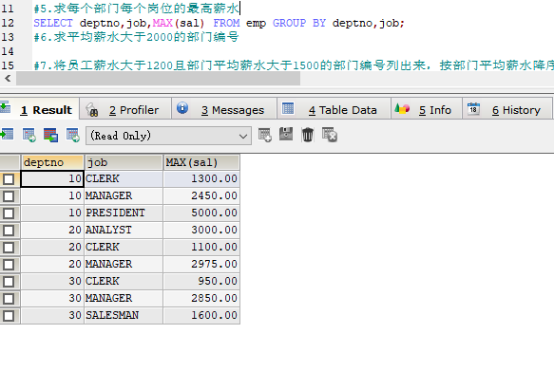
#6.求平均薪水大于2000的部门编号
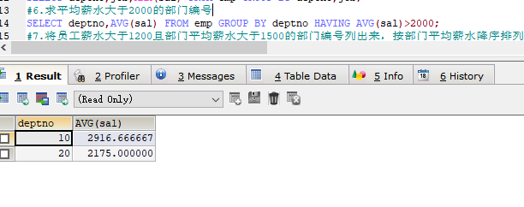

#8.求最高薪水的员工信息
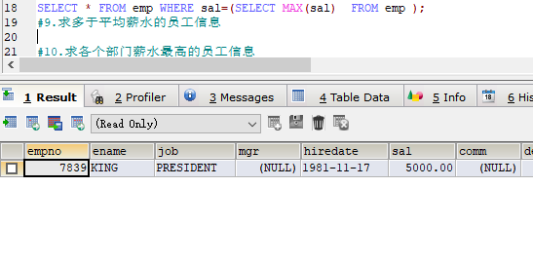
#9.求多于平均薪水的员工信息
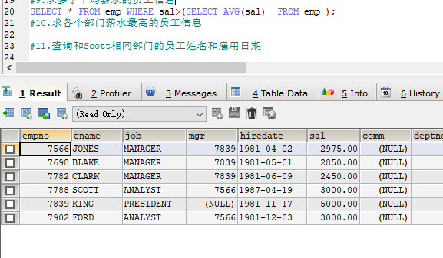
#10.求各个部门薪水最高的员工信息
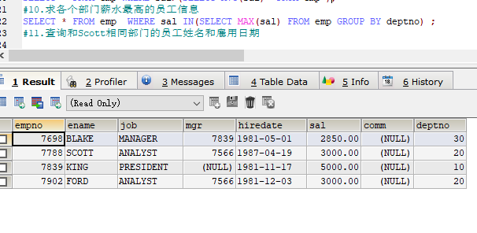
#12.查询工资比公司平均工资高的员工的员工号，姓名和工资。
